BB84 kvantumkulcs-szétosztás szimulátor

1. Áttekintés
A program a BB84 kvantumkulcs-szétosztó protokoll grafikus, lépésenként követhető szimulátora. Alice polarizált fotonokat küld Bobnak egy kvantumcsatornán, majd egy nyilvános, hitelesített klasszikus csatornán egyeztetve közös titkos kulcsot állítanak elő. A szimulátor a teljes folyamatot megmutatja a qubitek elküldésétől a végső kulcsig, és bemutatja, hogyan leplezi le a protokoll a lehallgató Évát.
A qubiteket valódi állapotvektorok írják le, a kapukat komplex mátrixok, a mérés kimenetét a Born-szabály szerint sorsolja a program. A bitek egyezése tehát a szimulált fizikából adódik, nincs előre beégetve.
A programhoz nem kell semmit telepíteni, internetkapcsolatot sem igényel: egyetlen HTML-fájl, amely minden kódot és stílust magában foglal.

2. Futtatás és használat

Indítás
A dist/BB84-szimulator.html fájlt dupla kattintással kell megnyitni. Bármely modern böngészőben fut (Edge, Chrome, Firefox). 64 qubitnél a táblázat a kb. 1300 pixeles vagy szélesebb kijelzőn fér el görgetés nélkül. Keskenyebb kijelzőn a táblázat vízszintesen görgethető. A felület 320 pixel széles telefonon is használható: ott a csatorna függőlegesen jelenik meg, a léptetőgombok pedig görgetés közben is kéznél maradnak. A kód módosításához sincs szükség külső csomagra, csak Node.js-re: az npm run build újracsomagolja a fájlt, az npm test lefuttatja a teszteket.

A felület részei
A felület egyetlen fehér oldal fejléccel és lábléccel, közöttük felülről lefelé a következő részekkel:
- Fejléc: magyar és angol nyelvváltó, valamint a világos és sötét mód kapcsolója. A választást a böngésző megjegyzi.
- Beállítások: a qubitek száma (64, 96 vagy 128), az „Éva lehallgat” kapcsoló, az elfogott qubitek aránya, új véletlen bitek sorsolása, valamint az animációk ki- és bekapcsolása.
- A protokoll lépései: a kilenc szakasz számozott folyamatjelzője. Rájuk kattintva bármelyikhez ugrani lehet.
- Csatorna és magyarázat: Alice, Éva és Bob a kvantumcsatornán, alattuk a nyilvános csatorna. A foton az állapotának megfelelő polarizációval halad, megvilágítja a csatorna megtett szakaszát, és pirosra vált, ha Éva megmérte. Mellette minden lépésnél konkrét szöveges leírás olvasható.
- Eredmények: az elküldött qubitek, a bázisegyezések, a minta hibái, a becsült QBER sávjelzővel és a küszöbbel, valamint a végső kulcs hossza.
- Táblázat: qubitenként a bitek, bázisok, fotonok, a bázisegyezés, a bit felhasználása és az eltérések.
- Kulcsok: Alice, Bob és Éva aktuális bitsorozata, az eltérések piros kiemelésével.
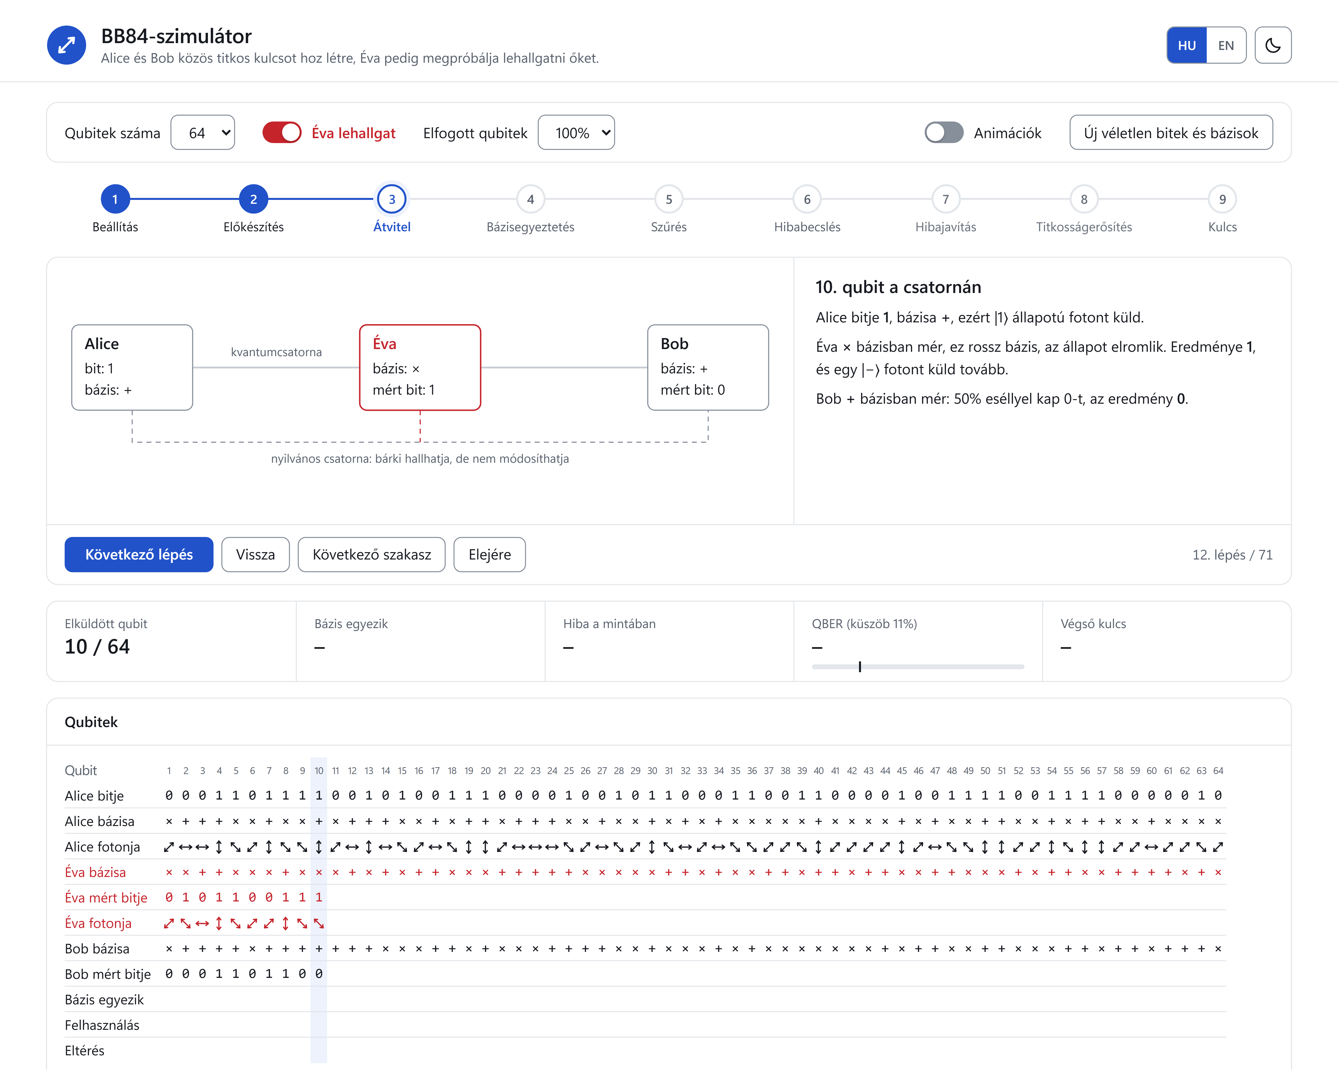
1. ábra: A 10. qubit átvitele. Éva rossz bázisban mért, ezért a foton állapota megváltozott, és Bob más bitet kapott, mint amit Alice küldött.

Bitek és bázisok megadása
Induláskor minden bit és bázis véletlen. A Beállítás szakaszban a táblázat celláira kattintva bármelyik bit vagy bázis átállítható: Alice bitje, Alice bázisa, Bob bázisa, bekapcsolt támadásnál pedig Éva bázisa is, amely három értéken vált (nem mér, +, ×). A cellák billentyűzettel is elérhetők.

Léptetés
Vezérlő | Billentyű | Hatás
Következő lépés | → | Egy lépés előre, animációval; az átvitelnél qubitenként
Vissza | ← | Egy lépés vissza
Következő szakasz | – | Ugrás a protokoll következő szakaszára
Elejére | Home | Vissza a beállításhoz, ahol a cellák szerkeszthetők
– | End | Ugrás a végeredményhez

Egy futás egy véletlenmagból determinisztikusan adódik, ezért a visszalépés után pontosan ugyanazok az eredmények jönnek. Az „Éva lehallgat” kapcsoló a beállított biteket és bázisokat nem változtatja, így közvetlenül összevethető, mit okoz Éva jelenléte. Induláskor Éva nélkül 10 bites közös kulcs keletkezik, teljes lehallgatással pedig a minta QBER-je 20,0%, és a protokoll megszakad (2. ábra).

3. A modell

Kódolás és mérés
Alice a |0⟩ állapotból indul, a bit értékéhez X kaput, az átlós bázishoz H kaput alkalmaz. Így a négy állapot |0⟩, |1⟩ (+ bázis) és |+⟩, |−⟩ (× bázis), polarizációként vízszintes, függőleges és a két átló. Bob a választott bázisban projektíven mér; azonos bázisnál biztosan Alice bitjét kapja, eltérőnél 50–50%-ot.

A támadó
Éva elfogás–továbbküldés támadást hajt végre: a kiválasztott qubiteket véletlen bázisban megméri, és a mérés utáni állapotot küldi tovább. A klónozás tiltása miatt más lehetősége ebben a modellben nincs. Ha rossz bázist választ (a qubitek felénél), az állapot elromlik, és Bob az azonos bázisú pozíciókon is 50%-ban téved. Ebből f elfogási aránynál adódik:
QBER = f · ½ · ½ = f / 4
A hatás több helyen látszik: a foton pirosra vált, a táblázatban megjelennek az eltérések, Bob kulcsában piros bitek jelennek meg, a QBER a küszöb fölé nő, a végső kulcs pedig elmarad.
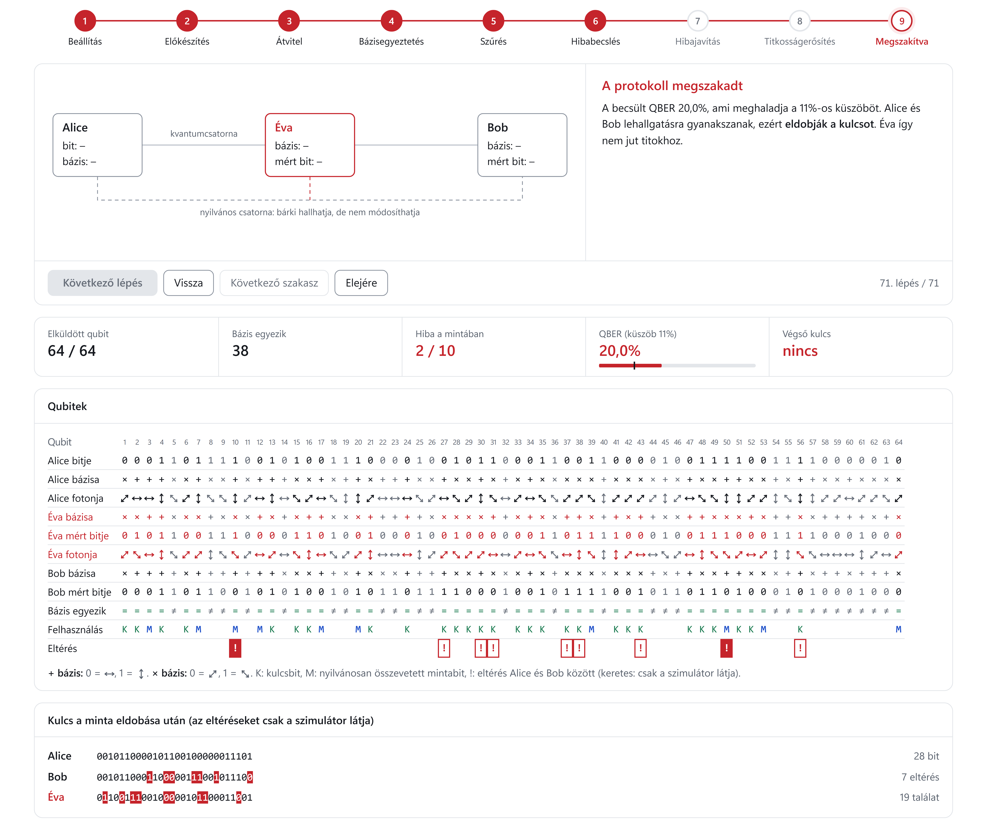
2. ábra: Teljes lehallgatás. A mintában 2 hiba jut 10 bitre, a QBER 20,0%, nem keletkezik kulcs.

Utófeldolgozás
- Szűrés: az eltérő bázisú pozíciók kiesnek, a bitek kb. fele marad.
- Hibabecslés: az átszűrt bitek 25%-át nyilvánosan összevetik és eldobják. Ha a becsült QBER a 11%-os küszöb felett van, a protokoll megszakad. A 11% a Shor–Preskill-korlát. Teljes támadásnál egy m bites mintában 1 − (3/4)^m eséllyel van legalább egy hiba; a megszakításhoz a hibaaránynak a küszöböt is meg kell haladnia.
- Hibajavítás: Cascade, négy kör, az első blokkméret 0,73/QBER, a körök között duplázódik, legfeljebb a kulcs feléig. Eltérésnél bináris keresés keresi meg a hibás bitet, és a javítás után a program a korábbi körök érintett blokkjait is újra ellenőrzi. A blokkméret a mintához igazított felső becslést használja, mert kis mintánál a 0% nem jelent hibátlan kulcsot. A végén hat véletlen részhalmaz paritása ellenőriz.
- Titkosságerősítés: véletlen Toeplitz-mátrixszal számolt univerzális hash. A végső kulcs hossza az alábbi képlet szerint alakul, ahol n a maradék bitek száma, h a bináris entrópia, leak a nyilvánossá vált különböző paritások száma, s pedig 2 bit tartalék:
r = ⌊ n · (1 − h(QBER)) − leak − s ⌋

4. Felépítés és felhasznált eszközök
A szimulátor tiszta HTML, CSS és JavaScript. Külső futásidejű könyvtárat nem használ, csak a böngésző szabványos API-jait (DOM, SVG, requestAnimationFrame, Web Animations, Web Crypto az új véletlenmag sorsolásához, localStorage a nyelv és a téma megjegyzéséhez). A Node.js csak a teszteléshez és a csomagoláshoz kell, a beépített node:test modullal.
Fájl | Szerep
src/engine/quantum.js | Komplex számok, kapuk (X, H, Ry), állapot-előkészítés, mérés, polarizáció
src/engine/random.js | Magból determinisztikus véletlenszám-generátor és keverés
src/engine/protocol.js | A protokoll menete: terv, átvitel, Éva, szűrés, mintavétel, idővonal
src/engine/postprocess.js | Klasszikus utófeldolgozás: Cascade-hibajavítás és Toeplitz-hash
src/ui/core.js | A felület közös állapota, nyelve, formázása és animációs segédfüggvényei
src/ui/bench.js, rail.js, narration.js | A csatorna ábrája és animációja, a lépésjelző, a magyarázat
src/ui/ledger.js, results.js | A qubitenkénti táblázat, a mérőszámok és a kulcsok
src/ui/main.js | Kirajzolás, léptetés, nyelv- és témaváltás, eseménykezelők
src/ui/i18n.js | A felület magyar és angol szövegei
src/index.html, src/styles/*.css | A felület szerkezete és területenként bontott megjelenése
tools/build.js | Egyetlen HTML-fájlba csomagolja a forrásokat
tests/protocol.test.js | A motor automatikus tesztjei
dist/BB84-szimulator.html | A beadandó, önállóan futtatható program

A kód két rétegre válik: az engine mappa a böngészőtől független számítás, az ui mappa a megjelenítés; minden fájl egyetlen, jól körülhatárolt feladatot lát el. A tervezés lényege, hogy a motor egy futást egyben számol ki egy teljes jegyzőkönyvbe, a felület pedig ebből csak azt fedi fel, ami az adott lépésig megtörtént. Így a motor a felülettől függetlenül tesztelhető, és a léptetés nem befolyásolhatja az eredményt.

5. Ellenőrzés
A 20 automatikus teszt egyebek mellett a kapuk és a Born-szabály helyességét, a mag szerinti determinizmust, a hibajavítást és a hash linearitását ellenőrzi. Az alábbi táblázat 200 000 qubites futásokat vet össze (a 2026-os véletlenmaggal) az elmélettel; a QBER a teljes átszűrt kulcsra vonatkozik.
Elfogott qubitek | Elméleti QBER | Mért QBER
0% (nincs támadó) | 0,00% | 0,00%
25% | 6,25% | 6,28%
50% | 12,50% | 12,37%
75% | 18,75% | 18,51%
100% | 25,00% | 24,85%

Az átszűrt arány 50,15% lett a várt 50% helyett. Teljes lehallgatásnál Éva bitje az átszűrt pozíciók 75,1%-ában egyezett Alice bitjével, az elméleti 75%-nak megfelelően.

6. Korlátok
- A QBER rövid futásnál erősen ingadozik: 64 qubitnél a minta kb. 8–9 bit, ezért egyetlen hiba már 11% körüli becslést ad. Egy részleges támadás így megszakítást okozhat, és egy teljes támadás is átcsúszhat egy kis mintán. Ezt a magyarázat a döntésnél ki is írja.
- A qubitek száma azért legalább 64, mert ennél rövidebb futásnál a hibajavítás és a tartalék szinte mindig felemésztené a kulcsot. Éva nélkül 64 qubitnél a futások 97,9%-a, 128 qubitnél mindegyike ad kulcsot (2000 mag alapján).
- A végső kulcs hossza didaktikus becslés a mintából számolt QBER alapján. Véges kulcsméretű biztonsági bizonyításhoz szigorúbb konfidenciakorlát kellene.
- Rövid kulcsnál a négy kör után is maradhat hiba, ha Éva sok eltérést okozott, de a kis minta ezt nem mutatta. Ezt a záró ellenőrzés általában észreveszi, és a protokoll megszakad. Ha kis eséllyel nem veszi észre, a program kiírja, hogy a két végső kulcs eltér.
- A modell ideális: nincs csatornazaj, veszteség és többfotonos impulzus, ezért fotonszám-osztó támadás sincs. A hibák egyetlen forrása Éva.

7. AI-eszköz használata
A kód és a dokumentáció megírásához a Claude (Anthropic) AI-asszisztenst használtam. Az eredményeket automatikus tesztek és az elméleti értékekkel való összevetés támasztja alá.

Irodalom
- C. H. Bennett, G. Brassard: Quantum cryptography: Public key distribution and coin tossing. Proc. IEEE Int. Conf. on Computers, Systems and Signal Processing, Bangalore, 1984, 175–179.
- C. H. Bennett, F. Bessette, G. Brassard, L. Salvail, J. Smolin: Experimental quantum cryptography. Journal of Cryptology 5 (1992), 3–28.
- G. Brassard, L. Salvail: Secret-key reconciliation by public discussion. EUROCRYPT ’93, LNCS 765 (1994), 410–423.
- P. W. Shor, J. Preskill: Simple proof of security of the BB84 quantum key distribution protocol. Physical Review Letters 85 (2000), 441–444.

